**ALAPVIZSGA**

Gyakorlati vizsgatevékenység

2024  
Időtartam: 180 perc

**Fontos tudnivalók**

*A feladatokat tetszőleges sorrendben oldhatja meg.  
A vizsga során korlátozott internetkapcsolat áll rendelkezésre: a www.w3schools.com oldal elérhető, annak kapcsolódó tananyagai használhatók szükség esetén.  
A feladatlap belső oldalain és készíthet jegyzeteket, de tartalmukat nem fogják értékelni.  
Javasoljuk, hogy a feladatokat először olvassa végig, utána egyenként oldja meg az egyes részfeladatokat!  
A forrásfájlokat a vizsgakönyvtárban találja:* ***Z:\*** *Felhívjuk a figyelmet a gyakori mentésre, és feltétlenül javasoljuk a mentést minden esetben, mielőtt egy másik feladat megoldásába kezd!  
Vizsgadolgozatát a vizsgakönyvtárába kell mentenie:* ***Z:\*** *A vizsga végén ellenőrizze, hogy minden megoldás a megadott könyvtárban van-e, mert csak az ott található, hibamentesen olvasható állományok kerülnek értékelésre!  
A vizsga végén a feladatlap első oldalán Önnek jelölni kell, hogy a feladat által kért állományok közül melyeket készítette el: jelölje X-szel a megfelelő fájlok neve előtti cellában!*

***A vizsgatevékenységre egyetlen összesített százalékos értékelést fog kapni!***

*A feladatok szerzői:*

1. *feladat: Farkas Ádám Attila*
2. *feladat: Kizmus Noel*
3. **Web-szerkesztés** **40 pont**

**Kések**

Készítsen reszponzív weboldalt a minta és a leírás alapján a késekről.  
Nyissa meg a kesek.html fájlt és egészítse ki a megadottak szerint:

1. **Programozás** **40 pont**
2. **Átváltás**

Írjon programot *atvaltas.py* néven!

Kérjen be a felhasználótól egy számot melynek mértékegysége mérföld.  
Jelenítse meg a bevitt számot **centiméterre, méterre és kilométerre** átváltva.

1 mérföld = 1609,344 méter

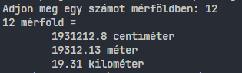**Minta az alkalmazáshoz:**

1. **Minőség ellenőr**

Írjon minőség ellenőrző programot *minoseg.py* néven!

A program megadott mennyiségű **billentyűzet** minőségi jellemzőit kérje be a felhasználótól 1-től 5-ig pontozva.  
Ezen pontszámok összegét tárgyanként jelenítse meg, illetve a program végén számítson átlagot az adatokból (készítsen ***atlag()*** függvényt!).

A bevitt adatokról feltételezheti, hogy helyesek.

**Minta az alkalmazáshoz:**

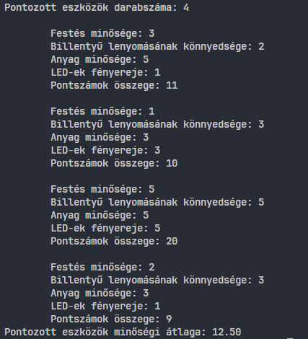

1. **Sportolók**

A *sportolok.txt* fájl fiktív olimpiai sportolók adatait tartalmazza.  
A fájl egy sorának szerkezete:

*név;születési év;sportág;aranyérmek*

Készítsen programot *sportolok.py* néven a következők szerint: Olvassa be a *sportolok.txt* fájl tartalmát osztály vagy függvény segítségével és tárolja el az adatokat egy megfelelő adatszerkezetben!  
A feladatok megoldása során függvények használata kötelező! (main, stb..)  
Az adatok bekérése során feltételezheti azok helyességét!

1. **feladat:** Jelenítse meg, hogy összesen hány sportoló szerepel az adatbázisban!
2. **feladat:** Kérje be két sportoló nevét és írja ki mennyi a korkülönbség köztük!
3. **feladat:** Megfelelő adatszerkezetben rögzítse és jelenítse meg, hogy sportáganként mennyi aranyérmet szereztek a sportolók!
4. **feladat:** Kérjen be egy évszámot, majd jelenítse meg azokat a sportolókat, akik ebben az évben vagy az után születtek!
5. **feladat:** Jelenítse meg az előző feladatban kapott sportolók által gyűjtött aranyérmek összegét!

**Minta az alkalmazáshoz:**

